2020年中考语文图文转换题练习

1.下图是一张火车票，请用简洁的语言向李明介绍与乘车有关的信息。（4分）

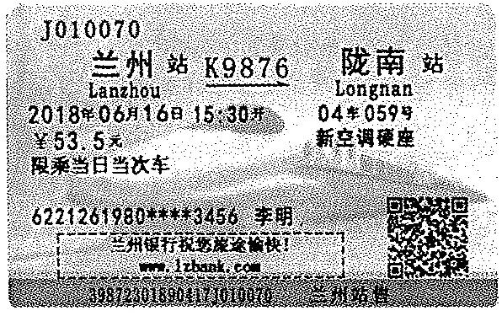

【答案】示例：李明，你乘坐的兰州到陇南的K9876次列车于2018年6月16日15:30由兰州站开出，座位是4车厢59号，限乘当日当次车。（答出任意4点即可）
【解析】本题是图文转换，考查学生的语言表达能力。首先要有称呼。接下来介绍列车从××开往××，列车此书，座位号、车厢号及发车时间。注意介绍要按照一定顺序，有条理地介绍。

2.下面图表是中国天气网发布的2018年5月1日河北省部分城市天气情况的预报。请概括 从图表中获取的主要信息。（4分）
2018年5月1日河北省部分城市天气预报
城市 | 白天 |  |  | 夜间
城市 | 天气现象 | 风向风力 | 最高气温 | 天气现象 | 风向风力 | 最低气温
石家庄 | 雷阵雨 | 北风3-4级 | 22℃ | 小雨 | 北风<3级 | 12℃
唐山 | 阴 | 东风3-4级 | 23℃ | 阵雨 | 北风3-4级 | 11℃
廊坊 | 阴 | 东北风3-4级 | 25℃ | 小雨 | 北风<3级 | 12℃
沧州 | 阴 | 东北风3-4级 | 22℃ | 小雨 | 北风3-4级 | 12℃
衡水 | 阴 | 北风3-4级 | 24℃ | 阵雨 | 北风3-4级 | 13℃
邢台 | 阴 | 北风<3级 | 23℃ | 阵雨 | 北风3-4级 | 13℃
①2018年5月1日河北省部分城市夜间均有雨，风向均为北风。
②河北省部分城市除石家庄白天有雷阵雨，剩余城市均为阴天。
③河北省部分城市白天除邢台风力小于三级外均稳定在三到四级。
④廊坊昼夜温差最大。
【解析】这道题考查对图表的分析和概括能力。图表中反映的是2018年5月1日河北部分城市的天气预报，其中详细列出了石家庄、唐山、廊坊、沧州、衡水、邢台等城市的天气情况。分析这些内容，可以先找出其中的共性，也就是在5月1日这一天的夜间，河北省部分城市都有小雨或者阵雨，并伴有3-4级的北风。白天的情况就出现了差异，石家庄的天气是“雷阵雨”，而其他城市是阴天；邢台的风在3级以下，而其他则处于3-4级。之后再来分析图表的温差，可以发现廊坊的温差是最大的。总而言之，面对这种类型的题，要找异同，再找特殊之处，之后概括总结得出结论。

3.老家的舅舅6月2日要带孩子参观山西博物院。下面是5月25日山西博物院官网首页的部分截图。请仔细读图，写一段话，向舅舅介绍你从截图中了解到的6月2日“最新展览”信息，并提醒他入馆时时间。(6分)
写作提示：①说明展览主题和地点；
②80字左右。
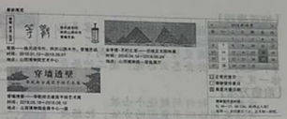
【答案】示例：舅舅，6月2日山西博物院的最新展览有：一层临展厅的古埃及文明特展、会展中层的李乾朗古建筑手绘艺术展。另外，请您注意博物馆开放时间为9点到17点，16点停止入馆。
【解析】本题考查识图和表达能力。根据题目要求归纳出答题要点：①对象：舅舅；②时间：6月2日，③内容：最新展览信息；④强调：入馆时时间；除了第③点外，其它要素均很清楚明白。在截图中可知展览的主题和地点。根据以上信息，我们可以写出答案。在写作的过程中注意表达流畅，表意准确，书写规范，不少于80字。

4.阅读下面材料，按要求答题。（共8分）
材料一：
①君子养心莫善于诚，致诚则无他事矣。（《荀子》）
②人而无信，不知其可也。（《论语》）
③诚心者，天下之结也。（《管子》）
材料二：
“信用中国”网站是政府褒扬诚信、惩戒失信的窗口。该网站于2015年6月上线运行，2017年10月改版升级。新版分区设置更合理，更加突出权威性、及时性、互动性和可读性。2018年4月，该网站开通了个人信用信息查询功能。“信用中国”网站自运行以来，受到社会各界广泛关注。目前，该网站日访问量超过500万人次，网民浏览、查询已累计突破9亿次。
材料三：漫画（见右图）
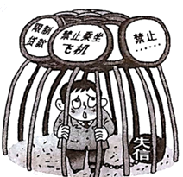
（1）请综合材料一和材料二的内容，用一句话概括你从中得出的结论。（20字左右。2分）
6．（1）不论在古代还是现代，不论对个人还是国家，诚信都很重要。
【解析】本题考查学生对非连续性文本关键信息的提取和概括能力。材料一和材料二都在强调诚信的重要性，作答时围绕该主题来说即可。注意字数限制。
（2）请介绍材料三漫画的画面内容，并揭示其寓意。（介绍时注意要素齐全，顺序合理，70字左右。6分）
（2）画面内容示例：画面的主体内容是一个人被关在车笼里。他手抓栏杆，表情痛苦，左脚的铁链上连着一个写有“失信”字样的铁球。牢笼上压着许多写有“禁止”“限制”字样的标牌。 寓意：失信者会受到惩戒。
【解析】本题考查学生对漫画内容的概括能力。介绍漫画的内容注意按照一定的顺序，以避免信息的遗漏。漫画从外到里：外面是一个笼子，笼子上面的字样也不可忽视；接着是里面是一个人，人的面部表情，动作行为不能忽视，尤其是腿上的铁链子，更要表述，最后注意文从字顺、字数限制。寓意联系笼子和笼子里的人，不难看出答案。

5.欣赏漫画《凿壁偷“光”》，按要求作答（5分）
⑴请概述漫画内容。
【答案】示例：凿墙洞，蹭邻居上网信号。
【解析】本题概述漫画内容，考查读图和表达能力。读图，漫画的主体是一个人看手机，自言自语“信号强多了”，再看，他身边有一把锤子，墙上有洞，原来他用锤子凿墙洞，目的是偷偷地蹭领居的WIFI信号。所以，漫画的内容可以概述为“凿墙洞，蹭邻居上网信号”。
⑵请说说漫画的寓意。
【答案】示例：讽刺社会上有些人，患有手机上网依赖症，为蹭上网，不惜一切代价。
【解析】本题说说漫画的寓意，考查探究漫画主题的能力。漫画，是一种艺术形式，是用简单而夸张的手法来描绘生活或时事的图画。一般运用变形、比喻、象征、暗示、影射的方法，构成幽默诙谐的画面或画面组，以取得讽刺或歌颂的效果。我们已经了解这幅漫画的内容，它叙述一个人“凿墙洞，蹭邻居上网信号”这件事。探究主题，首先看，这人凿墙洞，不择手段，损人利己；其次，沉迷手机。这都是值得批评的行为。所以，这幅漫画用来讽刺有些人的行为，即患有手机上网依赖症，为蹭上网，不惜一切代价。

6.5月31日是世界无烟日，阿根廷为此专门发行了以戒烟为主题的邮票。请仔细观察右图，完成下面两题。
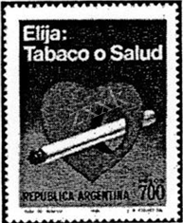

（1）请简要介绍邮票图案的构成，不超过50字（文字和票值均忽略不计，6分）

【答案】构图要素：图形背景深暗，黑沉浓重，中间部分突现，一颗心被一支点燃的香烟洞穿而出。
【解析】本题考查学生图文转换能力。解答此题，首先要弄清题目要求，即简要介绍邮票图案的构成；二是要结合要求读懂图意，可以从图案的颜色以及构成部分（一颗心、香烟）进行解答；三是要注意语言要简洁，切忌繁琐，语言混乱。
（2）请写出邮票的寓意，不超过30字。（4分）

【答案】香烟犹如一柄锋利的剑，尖锐地刺穿了心脏，以此警示人们要热爱生命，远离香烟。
【解析】本题考查对图案所表达寓意的理解和分析。解答本题，首先要认真观察邮票图案的构成要素，例如这枚邮票的主要构成要素是香烟和一颗被刺穿的心脏，这两个要素所反映的内涵显而易见，两者结合，所警示的道理就很明显了。

